有缘网彩票接入业务流程

期信息查询
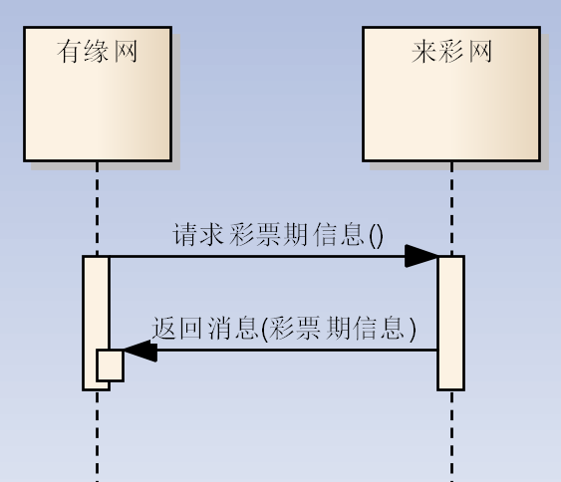
查询每期在售彩票期信息。

投注
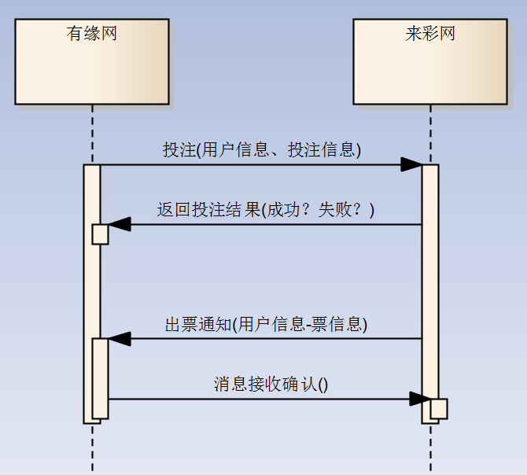
说明：投注和出票是两个事务，投注完成后，系统才会做出票工作，所以出票情况需要另行通知。出票通知由来彩网主动发起。
有缘网发出投注请求时，如果该用户投注异常，来彩网将返回投注异常信息，并强制该投注请求失败。同时通知来彩工作人员。（投注异常规则有待商榷）

开奖通知
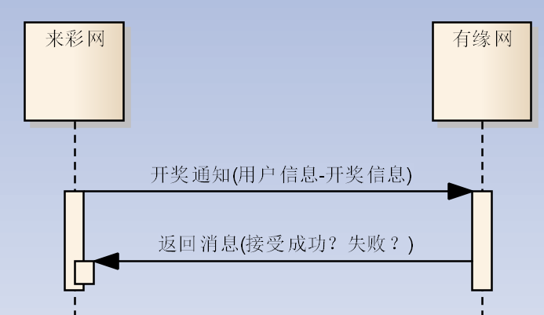
开奖通知由来彩网主动发起。

提现
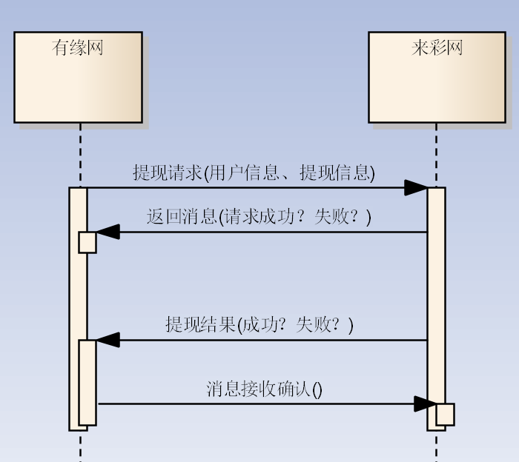
提现请求提交成功后，来彩网负责完成用户提现等工作，完成后，来彩网主动通知有缘网每一笔提现的结果。
提现时，来彩网将从有缘的“来彩现金账户”中扣除提现等额的金额，并记入“冻结账户”，提现成功后，扣除相应冻结金额；提现失败则将相应冻结金额返回到有缘的“来彩现金账户”。
有缘的“来彩现金账户”金额小于提现金额时，将提现失败。
当有缘网用户发起提现时，有缘网也需要对自己系统的“用户余额”相关账户做冻结处理，以避免不必要的财务安全问题。

对账
来彩网每月（按照商务需求可调整）提供有缘网用户的投注明细、中奖明细、余额等信息，用于财务对账。该功能由双方工作人员对接。

